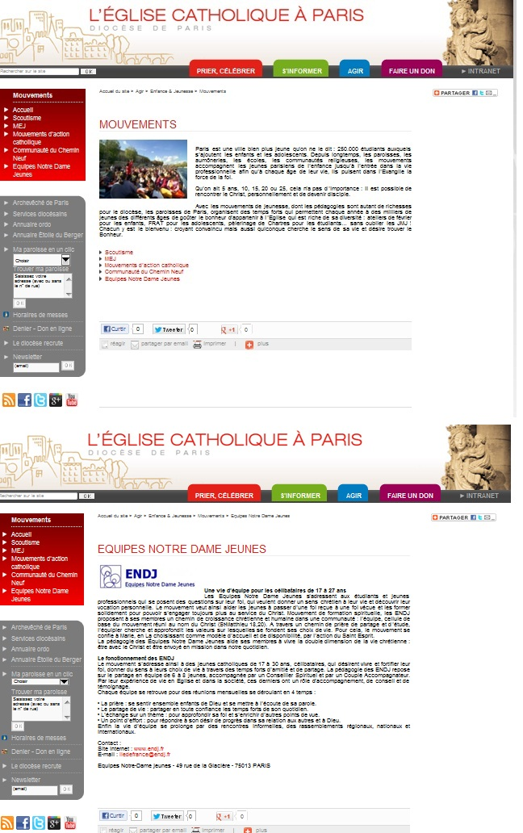

Equipes Notre Dame Jeunes - Diocèse de Paris

Accueil du site > Agir > Enfance & Jeunesse > Mouvements > Equipes Notre Dame Jeunes

<http://www.paris.catholique.fr/-302-Equipes-Notre-Dame-Jeunes-.html>

Une vie d’équipe pour les célibataires de 17 à 27 ans

Les Equipes Notre Dame Jeunes s’adressent aux étudiants et jeunes professionnels qui se posent des questions sur leur foi, qui veulent donner un sens chrétien à leur vie et découvrir leur vocation personnelle. Le mouvement veut ainsi aider les jeunes à passer d’une foi reçue à une foi vécue et les former solidement pour pouvoir s’engager toujours plus au service du Christ. Mouvement de formation spirituelle, les ENDJ proposent à ses membres un chemin de croissance chrétienne et humaine dans une communauté : l’équipe, cellule de base du mouvement réuni au nom du Christ (St-Matthieu 18,20). A travers un chemin de prière de partage et d’étude, l’équipier cherche et approfondit les valeurs sur lesquelles se fondent ses choix de vie. Pour cela, le mouvement se confie à Marie, en La choisissant comme modèle d’accueil et de disponibilité, par l’action du Saint Esprit.

La pédagogie des Équipes Notre Dame Jeunes aide ses membres à vivre la double dimension de la vie chrétienne : être avec le Christ et être envoyé en mission dans notre quotidien.

Le fonctionnement des ENDJ

Le mouvement s’adresse ainsi à des jeunes catholiques de 17 à 30 ans, célibataires, qui désirent vivre et fortifier leur foi, donner du sens à leurs choix de vie à travers des temps forts d’amitié et de partage. La pédagogie des ENDJ repose sur le partage en équipe de 6 à 8 jeunes, accompagnée par un Conseiller Spirituel et par un Couple Accompagnateur. Par leur expérience de vie en Eglise et dans la société, ces derniers ont un rôle d’accompagnement, de conseil et de témoignage.

Chaque équipe se retrouve pour des réunions mensuelles se déroulant en 4 temps :

• La prière : se sentir ensemble enfants de Dieu et se mettre à l’écoute de sa parole.

• Le partage de vie : partager en toute confiance les temps forts de son quotidien.

• L’échange sur un thème : pour approfondir sa foi et s’enrichir d’autres points de vue.

• Un point d’effort : pour répondre à son désir de progrès dans sa relation aux autres et à Dieu.

Enfin la vie d’équipe se prolonge par des rencontres informelles, des rassemblements régionaux, nationaux et internationaux.

Contact :

Site internet : www.endj.fr

E-mail : iledefrance@endj.fr